E-MÜFREDAT MODÜLÜ YILLIK PLAN HAZIRLAMA
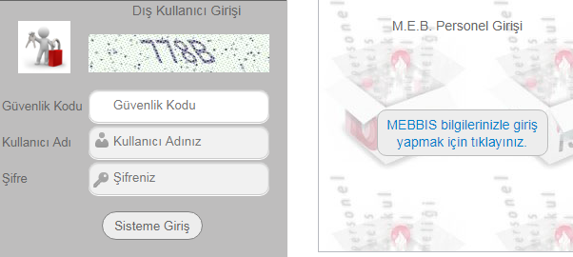
1. e-mufredat.meb.gov.tr adresine kişisel Mebbis bilgilerinizle giriş yapın.

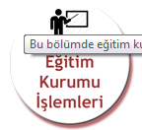
2. Yıllık Plan Modülüne tıklayın. 3. Eğitim Kurumu İşlemleri Modülünden
Yıllık Plan Hazırlama yı tıklayın.
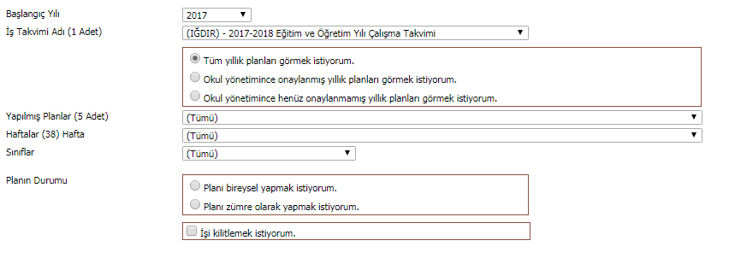
4.

a) 1.Haftadan başlanarak sırasıyla hafta seçilir(1. Hafta gibi) b) Sınıf seçilir.
c) Branşınızda tekseniz “Planı bireysel yapmak istiyorum” u seçin.
d) Eğer Zümre Toplantısı yapıldıysa ve branşınızda tek değilseniz “Planı zümre olarak yapmak istiyorum” u seçebilirsiniz.
e) “İşi kitlemek istiyorum” seçeneğini işaretleyin.
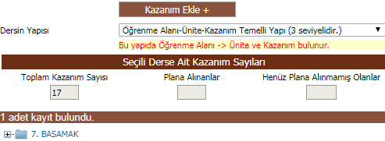
Artık Yıllık Plan Yapma Bölümüne Geçtiniz.
- Her haftaya ilgili kazanımları seçerek Kazanım Ekle düğmesine basarak ekleyin.

5.

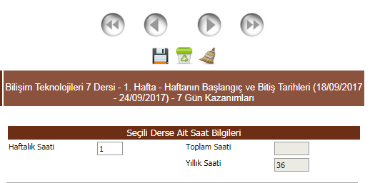
6.
b) Haftaları burdan tek tek ilerletebilirsiniz.

c) Seçili kaydı silebirsiniz.

d) Planın tamamlanması için Toplam Saati bölümünün Yıllık Saati Bölümüne eşit olması gerekir.

7. Her haftaya eğer varsa “Öğrenme-Öğretme Yöntem ve Teknikleri”, “Kullanılan Eğitim Teknolojileri, Araç ve Gereçleri”, “Gezi, Gözlem ve Deneyler” ve “Sınavlar ve Diğer Ölçme Değerlendirme Yöntem ve Araçları” açıklamalarını ekleyin.
8. Her hafta için tek tek bu işlemleri yapıp “Kaydet/Güncelle” düğmesine basmayı unutmayın.
9. Toplam Kazanım sayısıyla Plana Alınanlar eşit olana kadar kazanım eklemeye devam edin.
b)

10. Tüm bu işlemler tamamlanınca sayfanın üstünde “Oluşturduğum yıllık planı onaylamak istiyorum” kutucuğu görünür.(Onaylanan Plan okul yönetimi tarafından da onaylanmadığı sürece işleme girmez.)
Bu kutucuğu görünce plan tamam ise ve diğer zümre personeli de kabul etti ise kutucuğu işaretler ve “Kaydet/Güncelle” düğmesine tıklamalıdır.

